KEXIAN JITUAN

郑州科贤信息科技有限公司

河南诺恒信息科技有限公司

河南知著信息技术有限公司

河南信则会计师事务所有限公司

北京顺永会计师事务所

北京国融兴华方兴税务师事务所有限公司

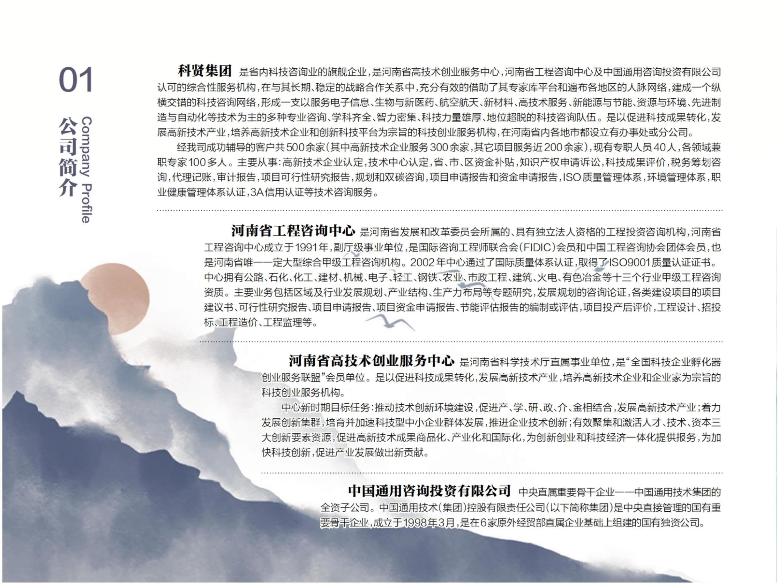

理想信念好比是人生的一盏

无论求索的道路如何漫长、

只要有坚定的理想信念引航

就能把握正确的方向，

排除万难，迎来人生的辉煌

我们精诚团结

因此 ：

我们不懈开拓

我们坚韧执着！



信

03

企业文化

Corporate Culture

信

迎

使 命

愿 景

价 值 观

服务理念

科贤集团

商 学 院

的 做

不 创 真

科贤成集就 打团每人一位坚守的

打 助

咨 中

忘 新 诚

造 才

感 感

造 力

询

初 ︑ ︑

商

孵

国

动 动

中

中

团 感

服

心

业 化

最

客 自

国

国

队 恩

人︒

务

︒

互 基

户 己

品

受

企

︑ ︑

品

联 地

共 利

︒ ︐

牌

欢

业

牌

网 ︐

︒

赢 他

迎

︐

︒

︐

︐ ︑

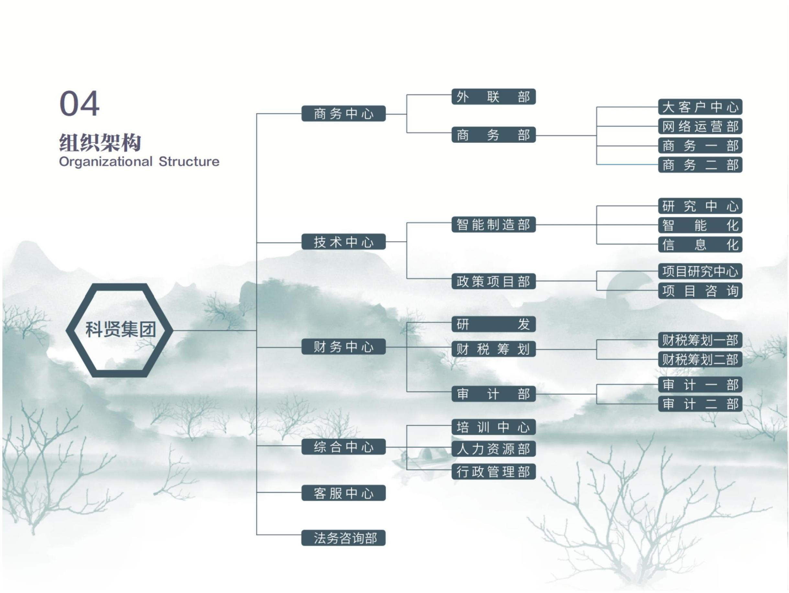

05

核心团队成员

商

商

Core Team Member

乡

一

源

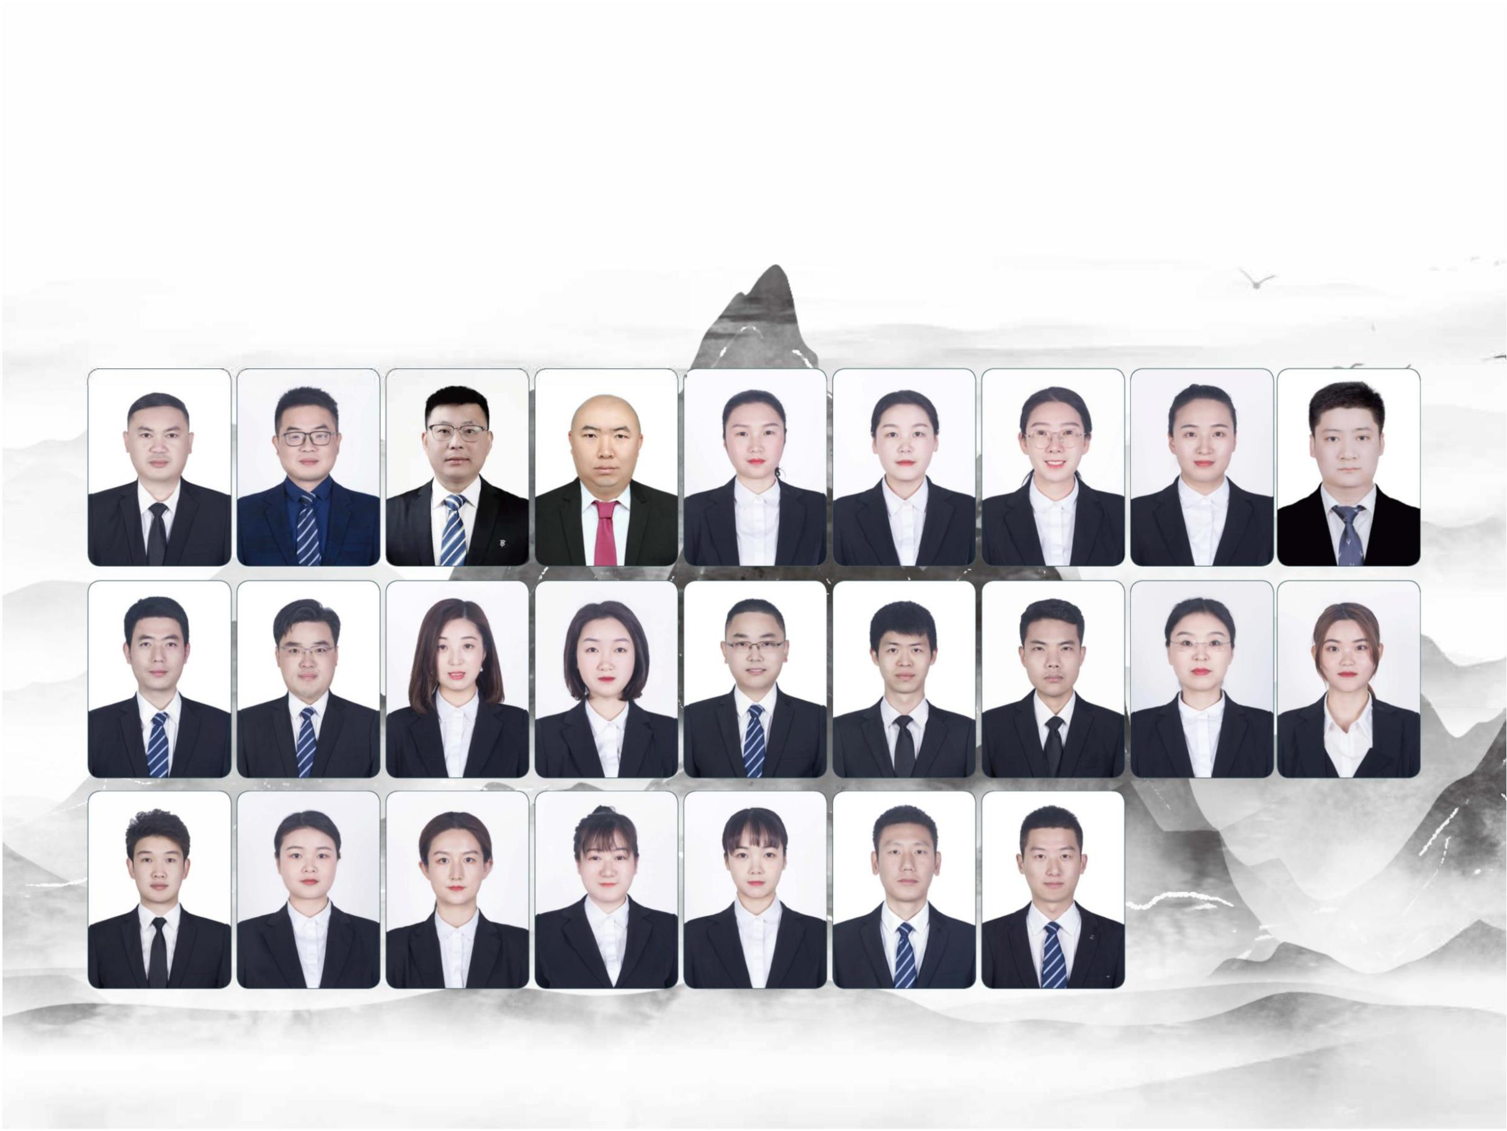

06

公司风采

Company Appearance

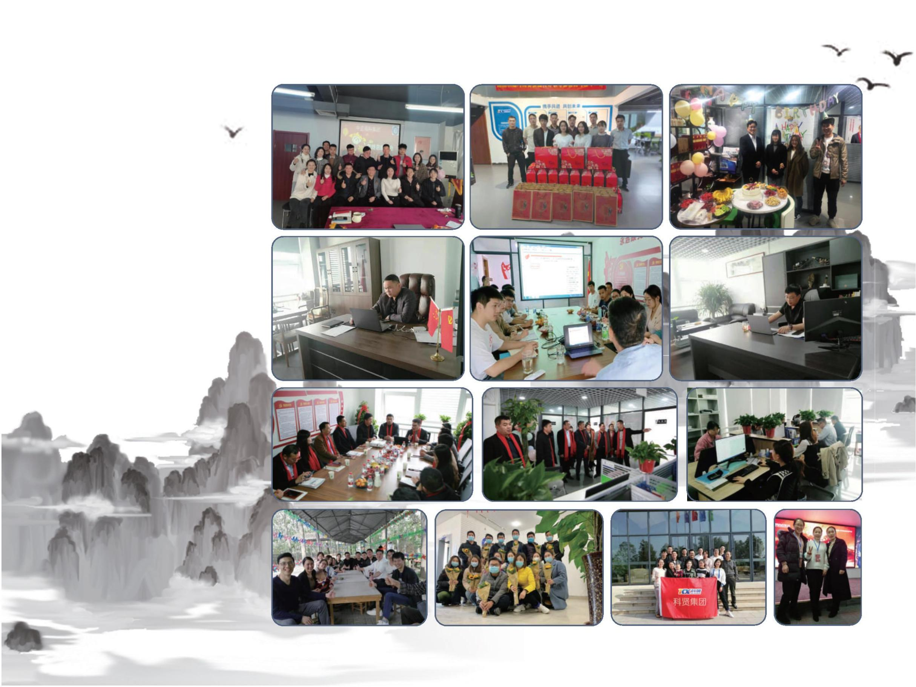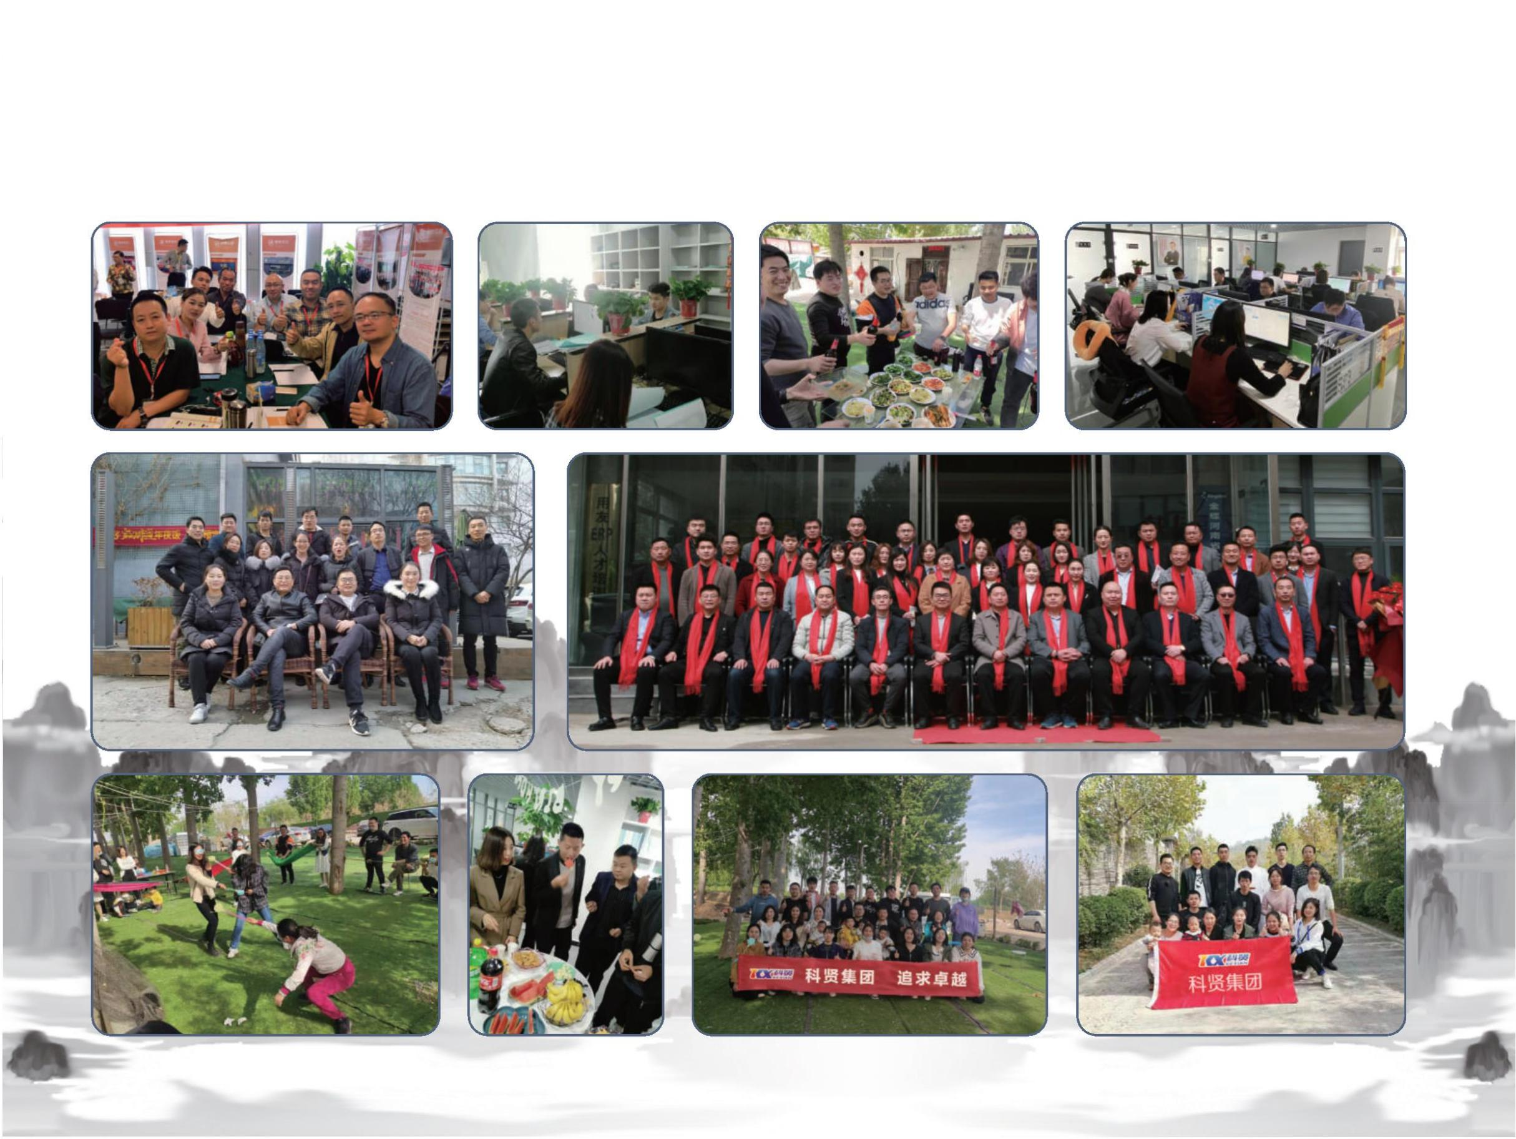

团 队内实部力架强构大完 善

07

公司建设有营销部，技术部，财务分析等部门，目前公司项目咨询老师

80% 是

有行业经验 3 年以上，拥

有丰富的项目申报及政策解读经验。公

司在财务领域及各技术领域上有长期固

定的专家顾问团队 20 人。

公司优势

Company Advantage

集

团

五

大

保

障

更多增值

服务

1、与我公司合作的客户免费进行辅导企业进行各类项目申报系统填报。

2、与我公司合作的客户免费辅导研发费用加计扣除系统填报及费用归集。

3、可根据企业需求免费做项目中长期申报规划，让企业无忧。

咨询及时准确

目前公司设置新产品

研发部。结合公司外联团队，有效迅速的了解省内

外相关政策风向，为企业项目申报提前规划布局。

管家式服务

公司前期通过市场调研，了解客户的需求点，制定出有效完善

的会员机

制以及完善

的服务流程。我公司辅导过的行业涉及建筑建、食品

、化工

制药、军工、机械、电子信息、材料能源

、金属冶炼、矿业、医疗、设

计包装、运输物流、媒体等行业，有丰富的项目申报经验！

合 作方共案赢落 地

我们不做品

牌，只做口碑。集团本着：“方案，我们只为落地而出的原

则 ”。

方案制定，实施落地，让客户清

晰明了消费，杜绝虚假夸张。从企业的

风险角度出发，制定让企业盈利的方案，真正实现双赢。



善

部分项目名称

扶持政策

08

是

拥

所得税减免 40%，研发费用加计扣除 75%。

高新技术企业认定

市 / 区财政奖励 10-50 万不等，省厅会奖励 10 万。

固

政策项目篇

Policy Items

河南省企业研究开发财政补助项目

按照存量补助和增量补助累加给予最高 1000 万元的补助。

省厅奖励：智能车间

50 万。智能工厂：100 万。

值

河南省智能车间

、工厂

各地市有配套奖励，金额不一。

科技型企业开展研发活动中实际发生的研发费用，未形成无形资产计入当期损益的，

研发费用税前加计扣除

在按规定据实扣除的基

础上，从 2021 年 1 月 1 日，再按照实际发生额的 100% 在

税前加计扣除。

两化融合贯标

郑州市科技型中小企业研发费用后补助专项资金

省厅奖励 100 万 郑州市奖励 30 万 焦作奖励 30 万 各地奖励不等

按照存量补助和增量补助累加给予最高 1000 万元的补助。

奖励 10 万元 -30 万元不等

品

市级工程技术研究中心或市级企业技术中心

省级工程技术研究中心或省级企业技术中心

奖励 10-100 万不等

采取后补助方式，补助额度为不高于项目已完成生产、设计、研发、检测、监测等

河南省先进制造业发展专项资金

设备购置（租赁），软件采购、研发、技术、实际投

资（以发票

为准）的 30%，

（技改、智能改造、绿色化改造）

设备投

入不低于 500 万，最高不超过 1000 万元。

河南省“专精特

新”

奖励 10-50 万不等

10 万 -100 万不等

各地奖励不等

5 万 -15 万不等

各地奖励不等

1000 万

最高奖励 500 万

善

河南省质量标杆 / 国家级质量标杆

源

省 / 市知识产权优势企业

知识产权贯标

主营业务内容：

认证类项目

平台类项目

资金扶持类项目

资质类项目

河南省工业设计中心

品

着

郑州市工业企业技术改造项目 / 智能化

最高补贴

清

改造 / 绿色化改造

河南省新型研发机构

知识产权申请项目

“机器换人”示范项目

最高奖励 500 万



智能制造一体化平台概述

09

智能制造篇

Intelligent Manufacturing

主营业务内容：

企业上云

MES

ERP

等智能制造软件应用

机器人

自动化硬件

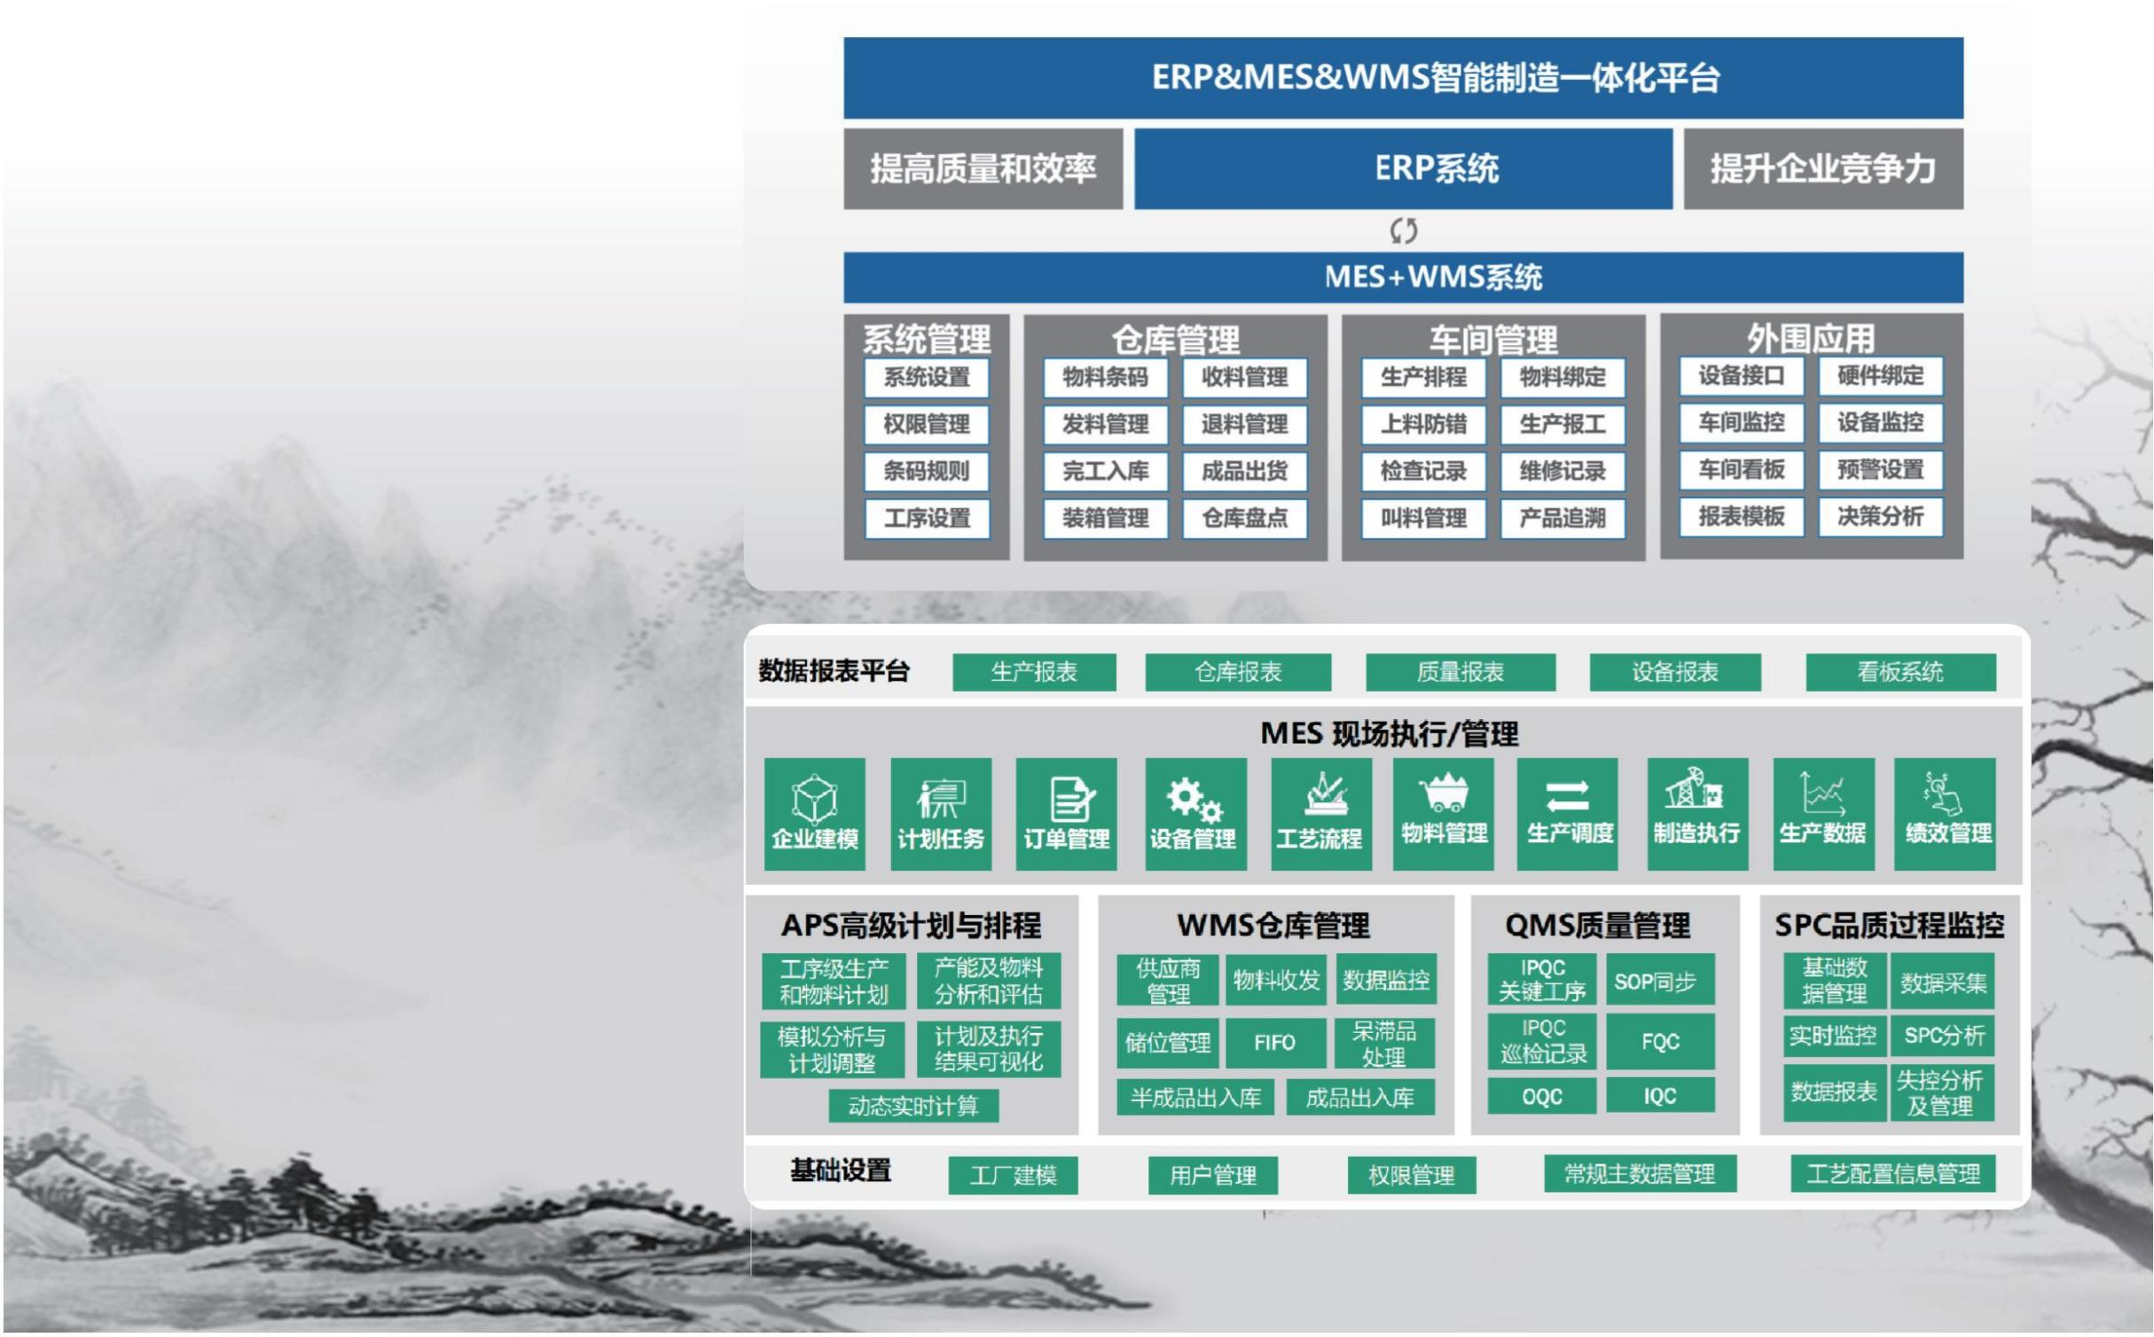

主营业务内容：审计报告，财税咨询，代理记账，财税筹划

10

财税筹划：

财税篇

The Fiscal And

Taxation Article

不懂

最新优惠 政策

利润虚高

高管和员工纳税意识不强

多缴税没利润

公司白白多交税

税负成本攀

升

个税问题难解

少缴税风险大

管理层不懂

财税

下游要

求越来越多

营改增后税负成本更高

老板公私不分

业务过程浪费税

上游进项发票

不足

赚

钱越来越难

公司积留大量税务风险

诊断

方案定制

落地

风险把控

四大优势

平台式服务，

前端培训学习，中端解决方

案，后端落地，全程跟进服务。

匹配专家团队把脉，

定制方案落地。

灵活运营模式，代理加盟，

线上线下结合。

节税控税同

时，灵活盈利。

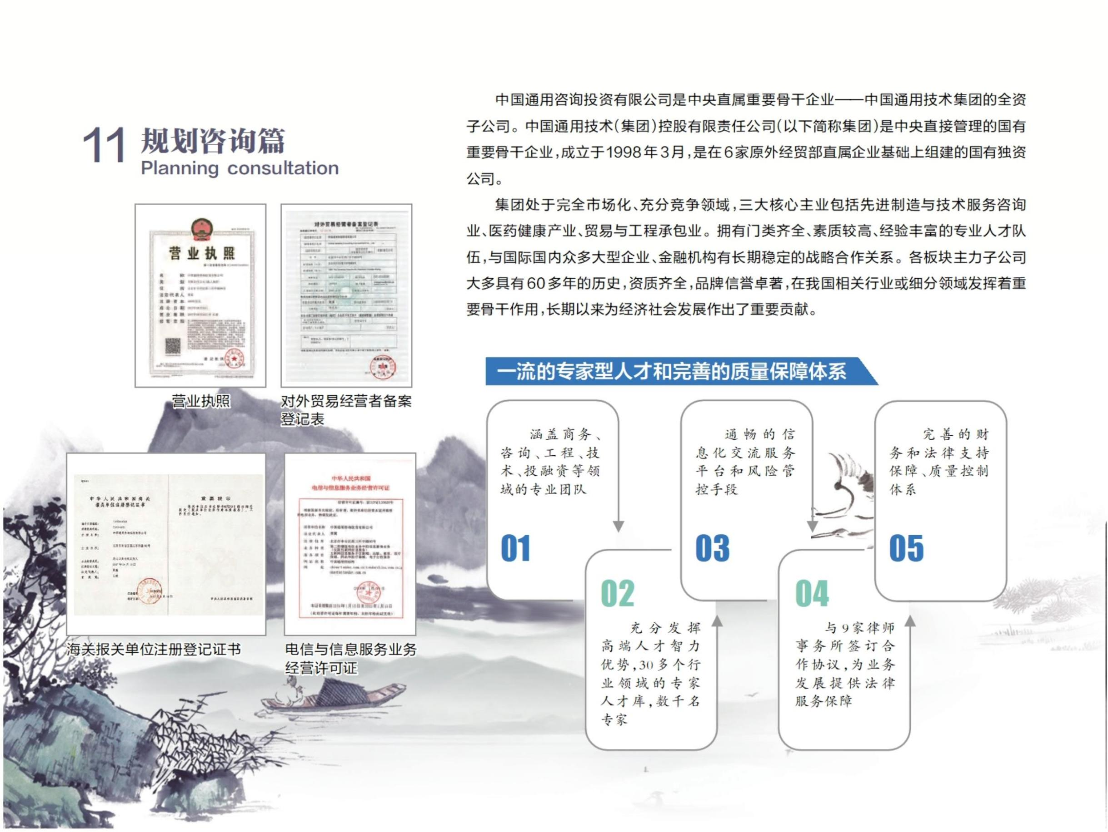

12

现场辅导培训

On Site Coaching And

Training

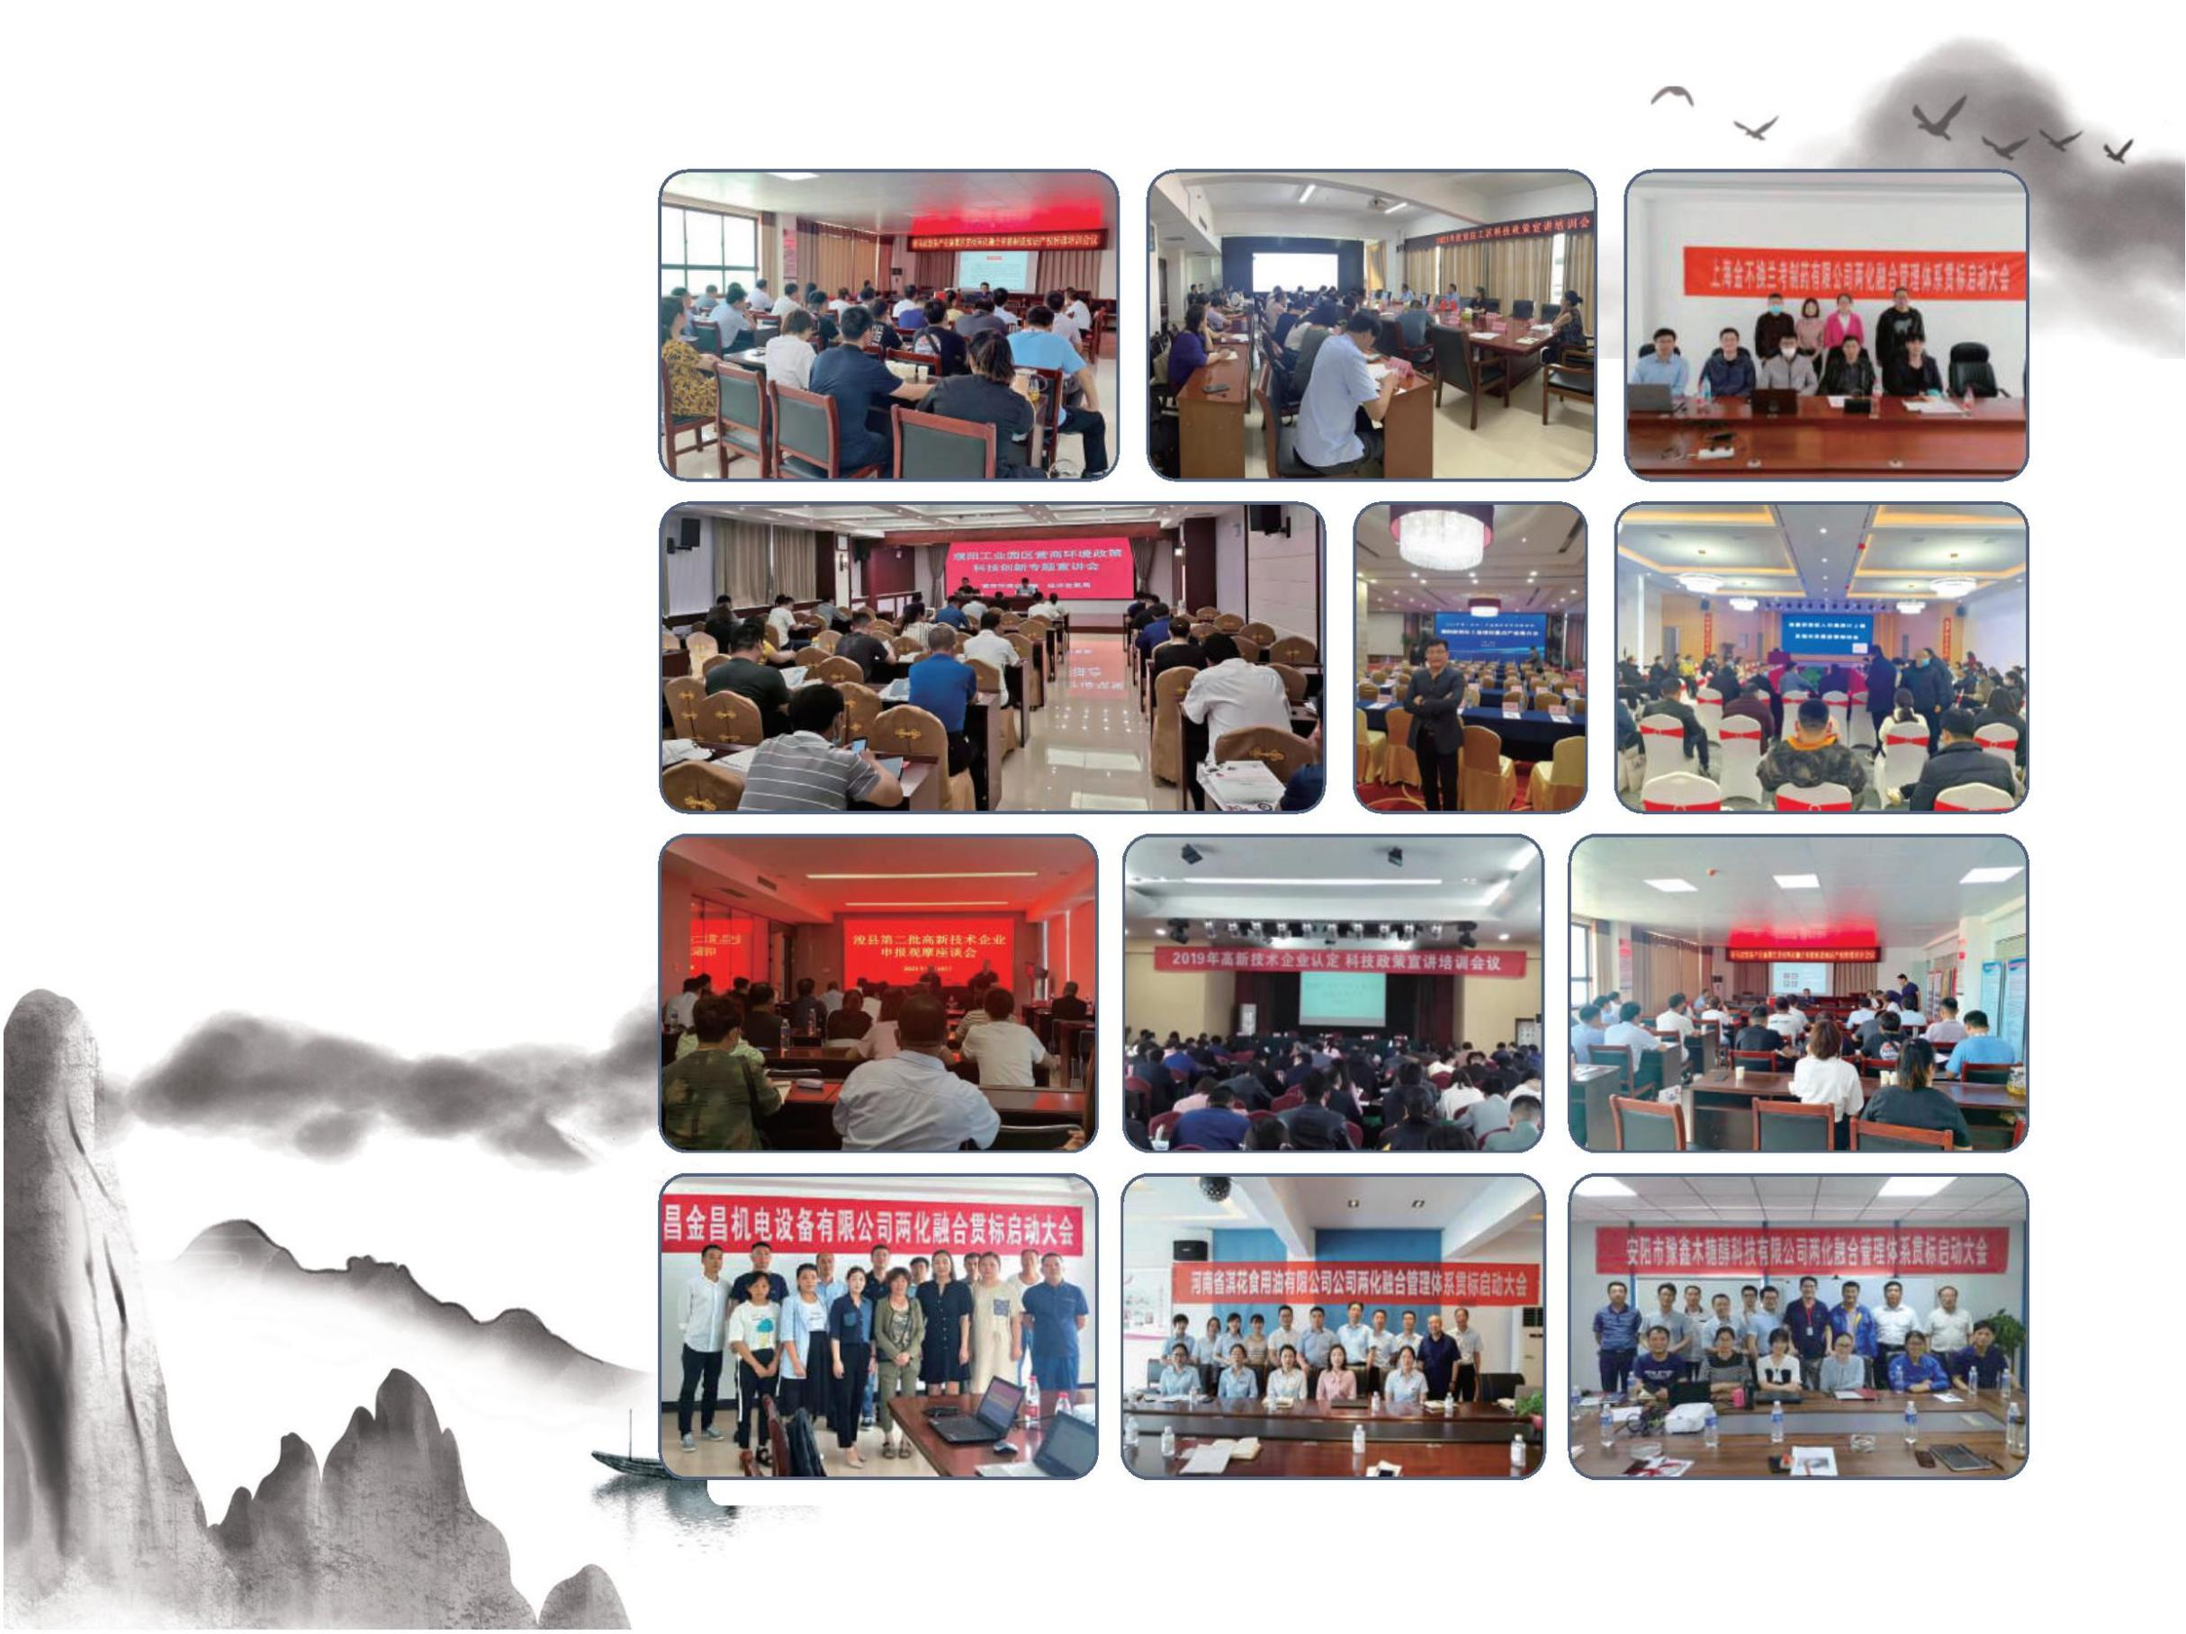

13

合作企业 LOGO

Logo Of Cooperative Enterprise

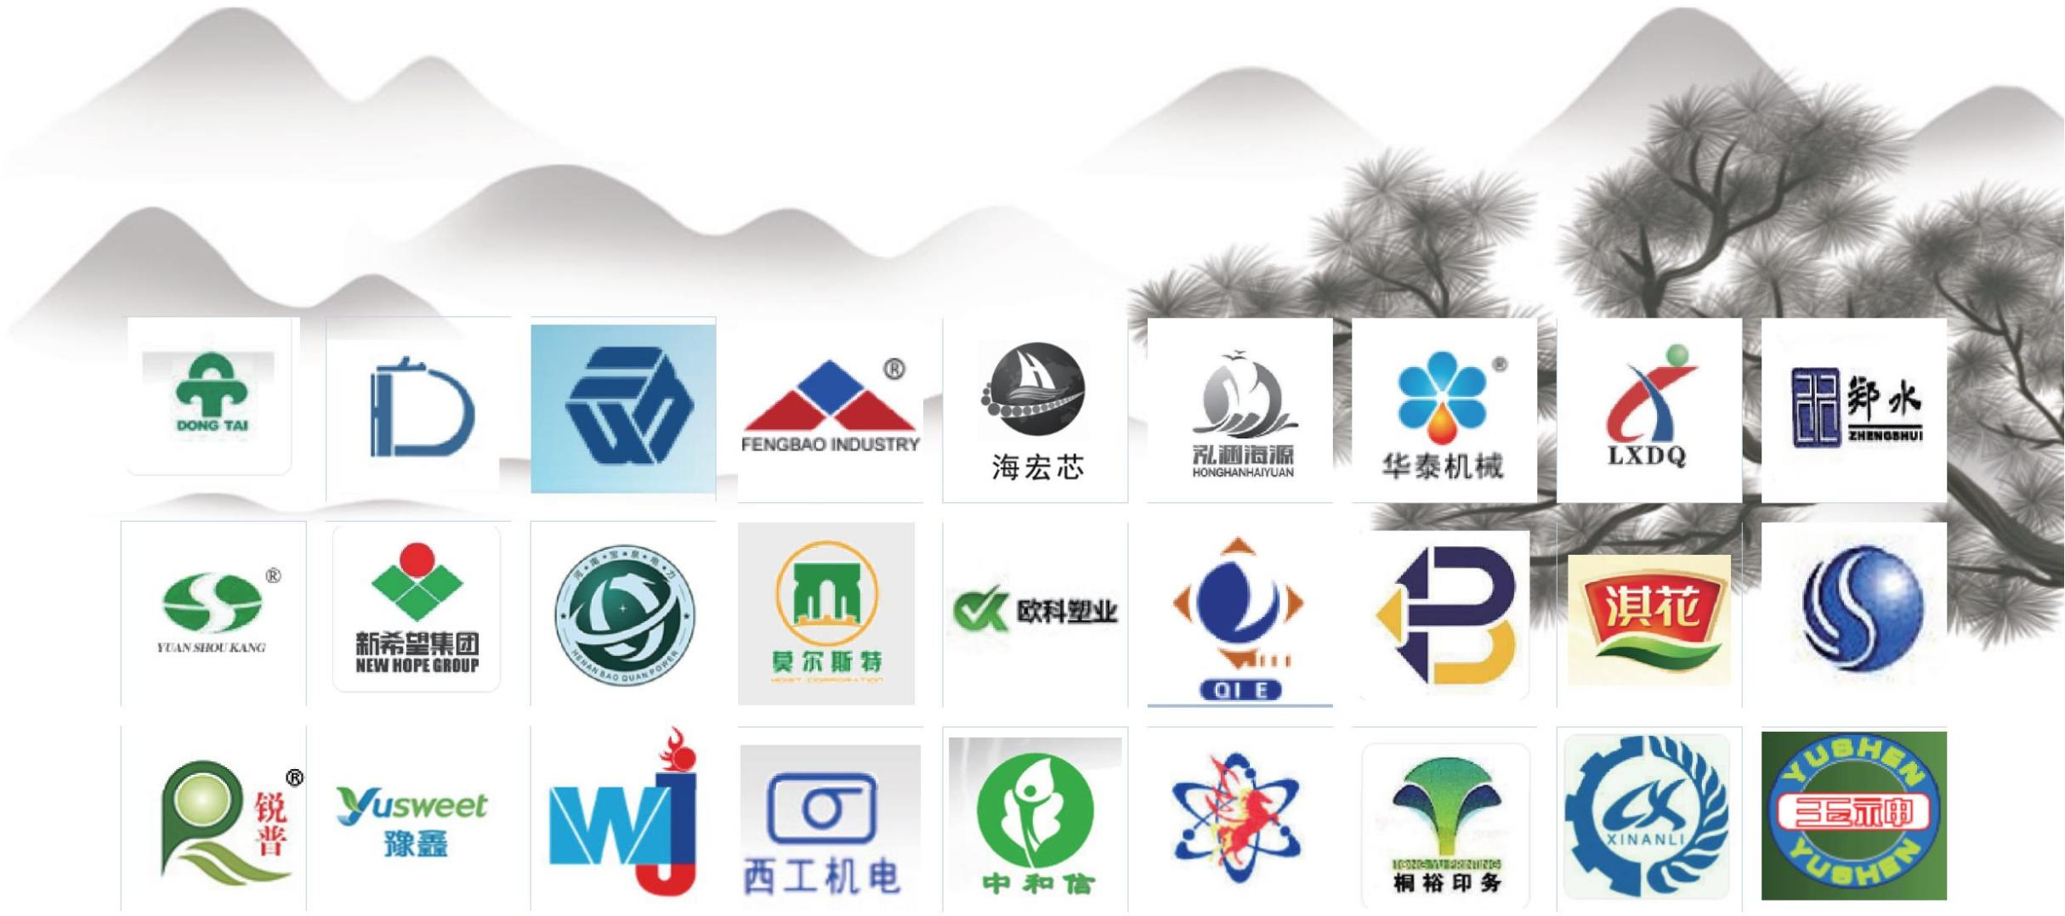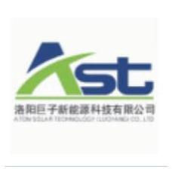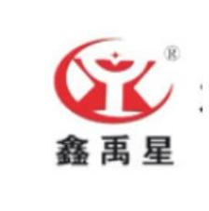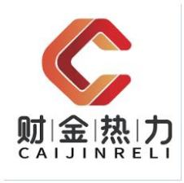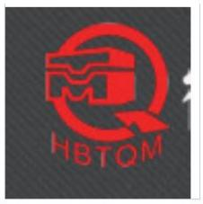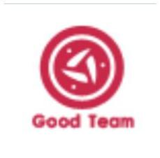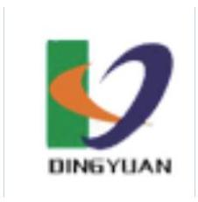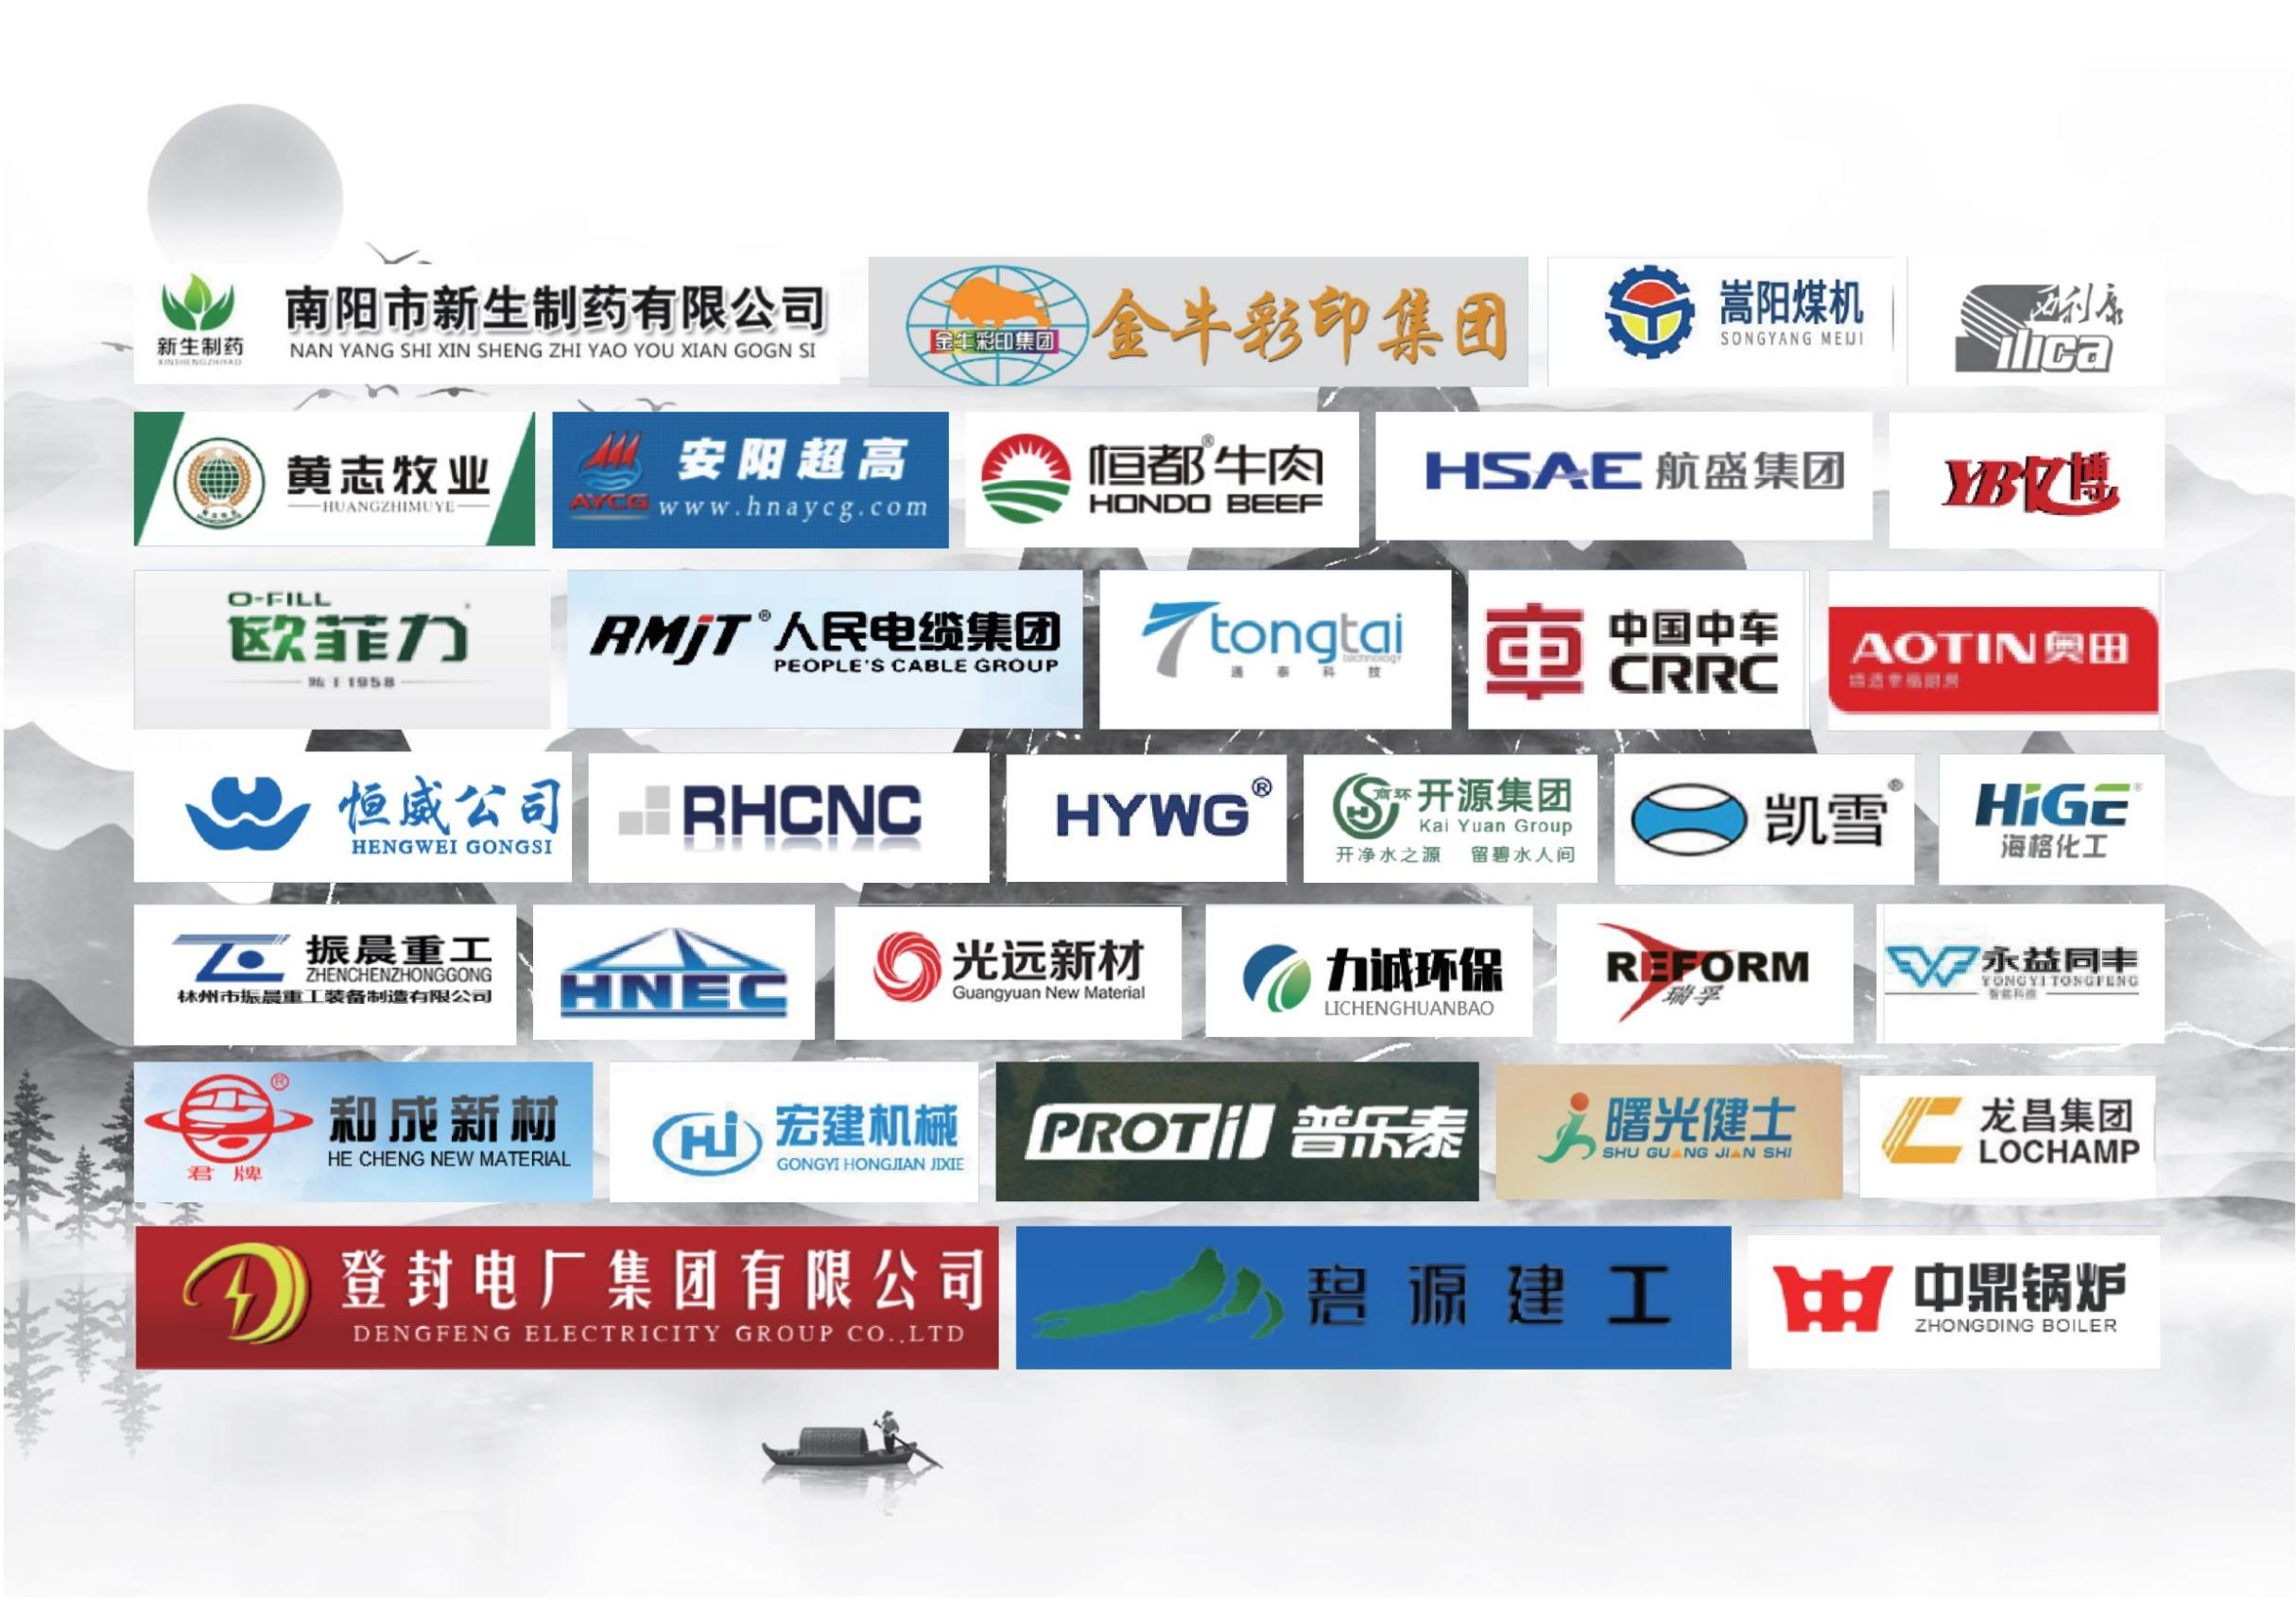

13

项目证书

Project Certifi cate

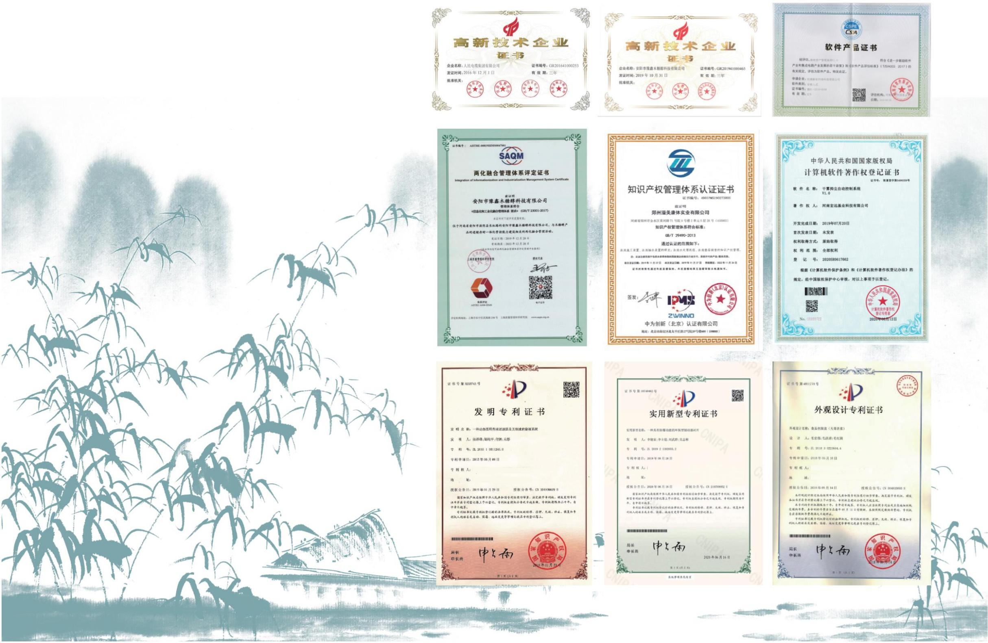

企业调研表 Enterprise Survey Form

企业名称

营业地址

营业范围

主营业务产品

所属行业

联系方式

上一年度职工人数

已获资质荣誉（政府）

其他资质荣誉（行业）

有效专利或软著数量

近三年申请专利或软著数量

银行信用等级

厂房面积

已经申报项目

已经通过项目

近三年申请并授权专利或软著数量

财务数据（报税一致）

销售收入是

营业成本

单位：（万元）

上一年度项目信息

否研发预算备案

是否加计扣除

总资产

是否正常填报财政快报

是否已备案国家科技中小企业型中小企业

固定资产

净资产

管理费用

研发费用

净利润

应纳税所得额

负债

备案项目名称

备案金额 （万） 建设时间

备案时间

有无环评批复

完成度%

设备发票金额总数



外省公司介绍

福建科德信息技术服务有限公司

地址：福建省福州市闽侯县上街镇科技东路 12、16、

18 号华建大厦 1#8 层 805-1 室

联系人：李老师 联系电话：18950341606

安徽汇喻科技服务有限公司

地址：合肥高新区天智路 19 号原创动漫园南楼二楼

2076、2156 室

联系人：欧阳老师 联系电话：18909692695

辽宁友和欣管理咨询有限公司

地址：辽宁省沈阳市浑南新区金辉街 1 号德宝大厦

803 室

联系人：董老师 联系电话：13897927310

南京海蒙智能科技有限公司

地址：南京市江宁区迎翠路 7 号中关村软件园一层

B127（江宁开发区）

省内分公司介绍

联系人：侯老师 联系电话：18949805646

河南诺恒信息科技有限公司

江苏海蒙钧略科技有限公司

地址：河南省洛阳市洛龙区王城大道 90 号

洛阳理工学院大学科技园王城园区FC503-1

联系人：杨文孝 联系电话：13213009293

地址：镇江市扬中市三茅街道中电大道利尚科技广

场北楼 6楼

联系人：田老师 联系电话：13155109618

科贤集团公众号

河南渡途企业管理咨询有限公司

地 址：郑州高新技术产业开发区西三环路

283号11号楼17层1702-2号

联系人：张冰柯 联系电话：18317573379

固话：0371-86557500

内蒙古蒙创科技服务有限公司

公司电话：0371-86539958

地址：内蒙古自治区呼和浩特市如意工业园区晨

光街2号呼和浩特科创中心1007 室

联系人：马老师 联系电话：13203810897

公司邮箱：2167118764@qq.com

公司地址：郑州市中原区国家大学科技园东区11号楼1702-1703室

